O ficheiro de ementas, em formato de folha de cálculo Microsoft Excel (xls), apresenta várias folhas: refeições e fichas técnicas de preparação/confeção dos pratos.

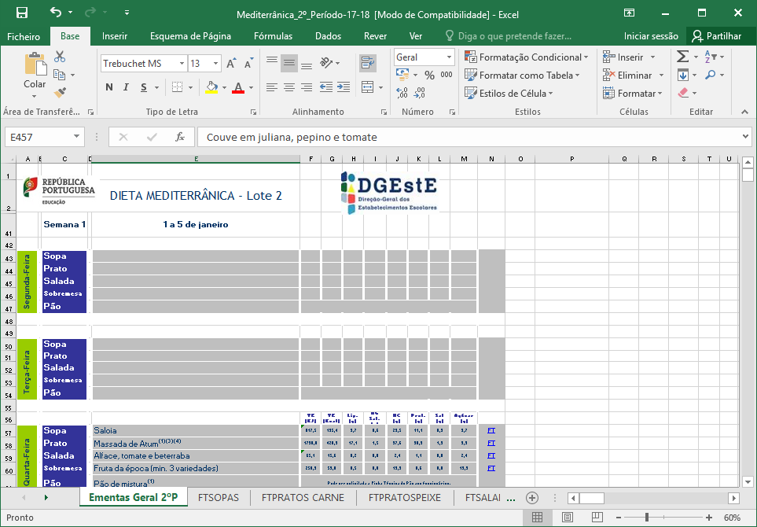

Eliminar as folhas relativas às fichas técnicas.

Eliminar as colunas que apresentam os valores calóricos de cada refeição. Eliminar as duas primeiras linhas que identificam o tipo de refeição e incluem os logotipos institucionais.

Após esta eliminação de linhas e colunas, o ficheiro de ementas apresenta linhas ocultas, como se pode observando que a primeira linha exibida tem o número 39.

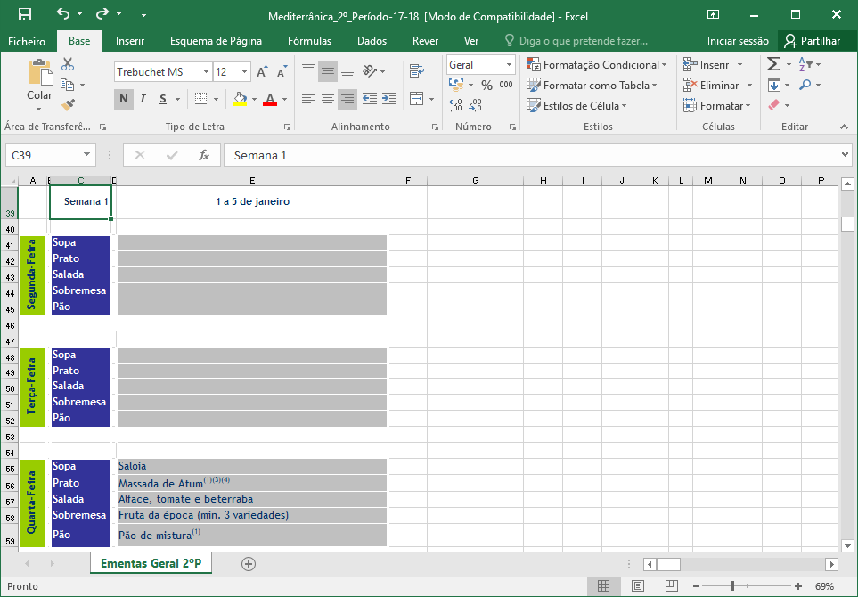

No Microsoft Excel é possível ocultar uma linha ou coluna utilizando o comando **Ocultar**, ou ao alterar a altura da respetiva linha ou a largura da coluna para 0 (zero). É possível apresentar qualquer uma novamente utilizando o comando **Mostrar** [1].

Para mostrar linhas ocultas, selecionar a linha acima e abaixo das linhas que pretendemos mostrar. No separador **Base**, no grupo **Células**, clicar em **Formatar**. Em **Visibilidade**, apontar para **Ocultar e Mostrar** e, em seguida, clicar em **Mostrar Linhas**.

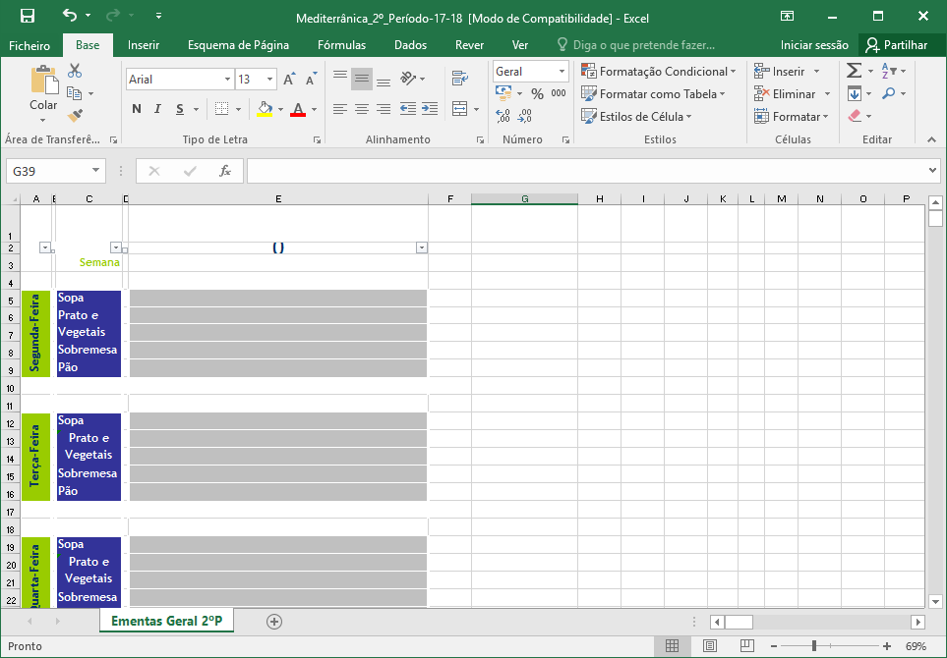

Eliminar as linhas 1 e 2.

O primeiro grupo de células exibe um formato que serve como referência às restantes. Manter estes grupos apesar de as respetivas células não terem qualquer conteúdo.

Algumas células apresentam uma notação em formato sobrescrito que funciona como hiperligação para a ficha técnica. No separador **Base**, no grupo **Editar**, clicar em **Localizar e Selecionar**.

Na janela de diálogo digitar o valor a substituir: (1), (2), (3), até (12), (13) ou (14). Substituir por um espaço em branco e pressionar o botão **Substituir todas**. Ter em atenção que poderá não existir toda a numeração em formato sobrescrito.

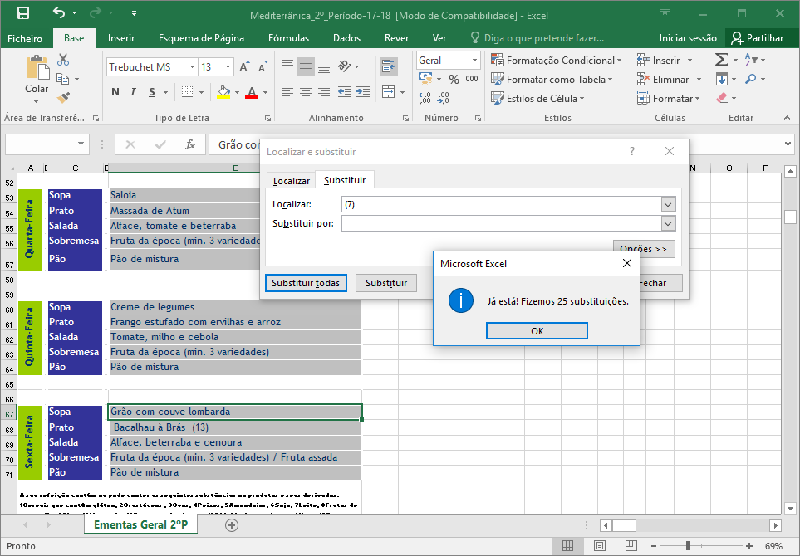

Eliminar as colunas B, D e F.

Selecionar as colunas A, B e C e copiar para uma nova folha.

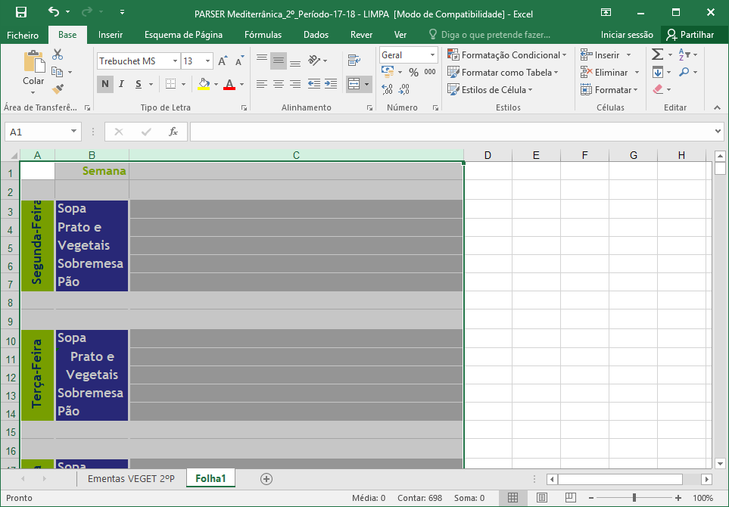

Eliminar a folha inicial e manter apenas a nova folha (Folha1). Este processo vai limitar a 3 o número de campos usados no CSV.

O passo seguinte pretende corrigir algumas incoerências na edição do ficheiro de ementas fornecido, resultado possível de várias alterações ao documento original. As primeiras linhas, concretamente 3 a 7, contém a estrutura da refeição diária, ou seja, *dia da semana*, *sopa*, *prato e vegetais*, *sobremesa* e *pão*. Esta estrutura é replicada ao longo da folha de cálculo.

Verifica-se, no entanto, que a estrutura das células inicialmente visíveis com essa informação foi alterada para *dia da semana*, *sopa*, *prato*, *salada*, *sobremesa* e *pão*. Assim, algumas das células fazem uso de uma fórmula, casos de *sopa* (=$B$3) e de *pão* (=$B$7), enquanto que as restantes têm um valor fixo.

Vamos eliminar as linhas 1 a 36, ou seja, as células que originalmente estavam ocultas e que servem para definir a estrutura da refeição.

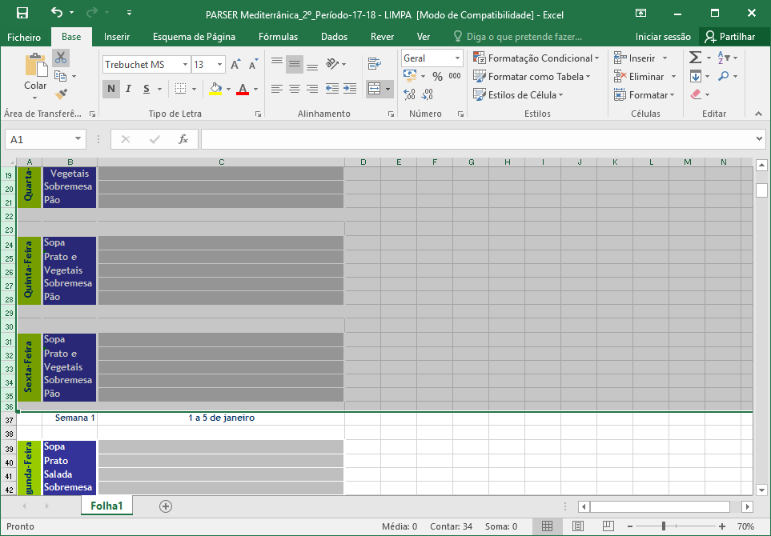

Com a eliminação destas linhas é necessário ajustar a descrição da estrutura de refeições, pois algumas das células contem agora o valor **#REF!**. O erro **#REF!** é apresentado quando uma fórmula faz referência a uma célula que não é válida. Isto acontece com mais frequência quando as células que foram referenciadas por fórmulas são eliminadas ou algo é colado nas mesmas.

Selecionar as células com a estrutura de refeição e copiar para as restantes ao longo da folha de cálculo.

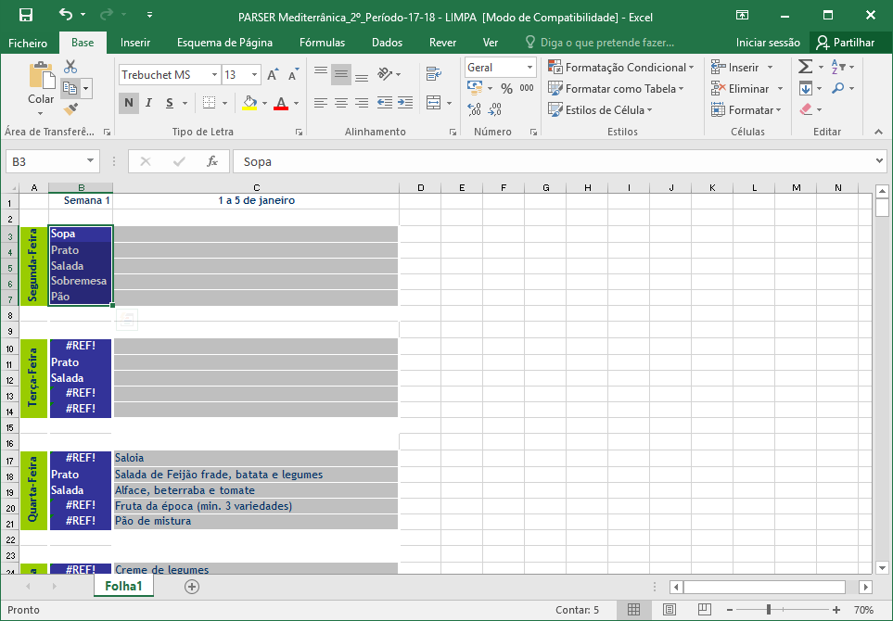

Guardar as alterações efetuadas no ficheiro.

Exportar para o formato CSV (Separado por vírgulas) e guardar o novo ficheiro.

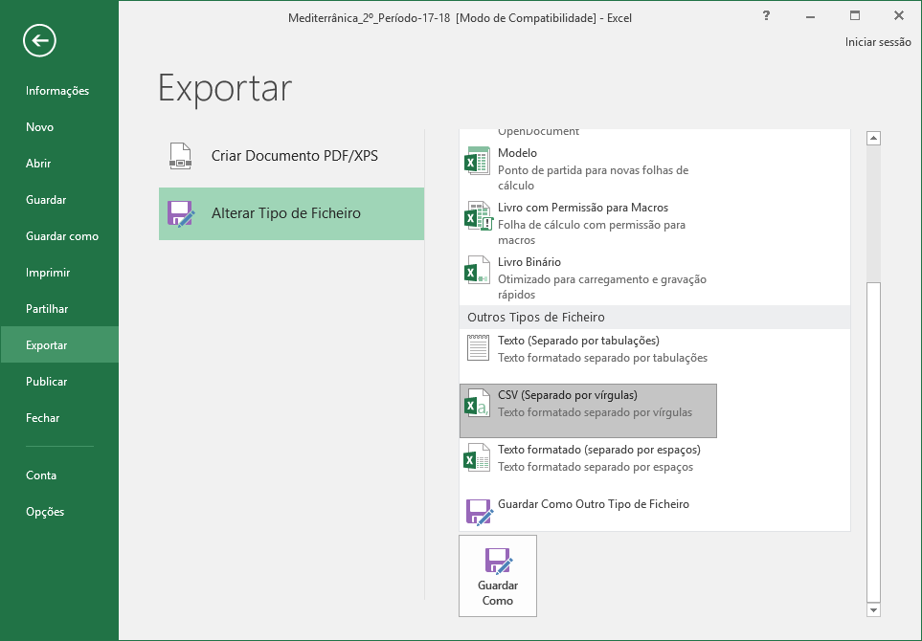

Podemos abrir no Bloco de Notas o ficheiro CSV gerado para visualizar os dados que vão ser processados no módulo de ***parsing***.

Podemos reparar que o nosso ficheiro está bastante normalizado o que facilitará a criação de um algoritmo para ler os dados, fazer o seu processamento e guardar numa base de dados.

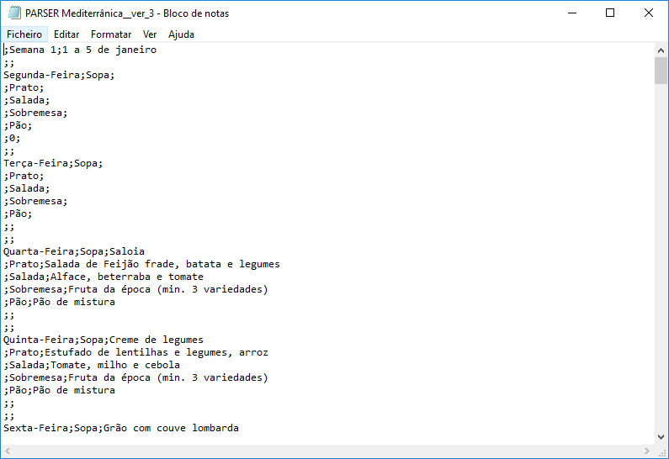

NO PARSER:

Problemas com acentuação exibindo � ao invés do correto caracter.

<https://stackoverflow.com/questions/10653735/set-utf-8-encoding-for-fread-fwrite>

<https://stackoverflow.com/questions/275411/php-output-showing-little-black-diamonds-with-a-question-mark/15138120>

1. https://support.office.com/pt-pt/article/ocultar-ou-mostrar-linhas-ou-colunas-659c2cad-802e-44ee-a614-dde8443579f8